**МИНИСТЕРСТВО ОБРАЗОВАНИЯ И НАУКИ РФ**

**Московский государственный технический университет**

**им. Н.Э. Баумана**

**(МГТУ им. Н.Э. Баумана)**

**Кафедра «Информационная безопасность» (ИУ8)**

Лабораторная работа № 2

По дисциплине: «Машинное обучение»

Тема: «Простой анализ данных»

Выполнил: Веденеев А.А.,

Студент группы ИУ8-92

Проверила: Коннова Н.С.,

Преподаватель каф. ИУ8

г. Москва 2024 г.

# Практическая часть лабораторной работы 2

**Цель работы:** Освоить основные приемы работы с библиотекой pandas для простого статистического анализа данных.

**Ход работы:**

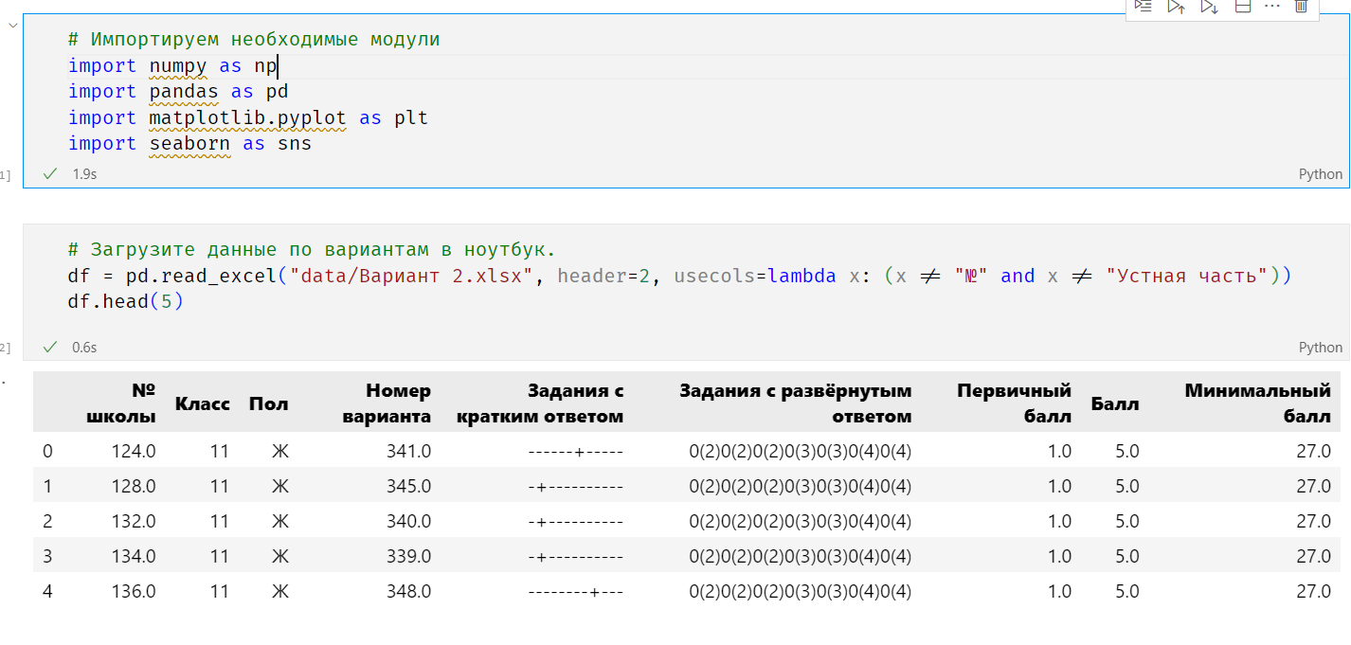

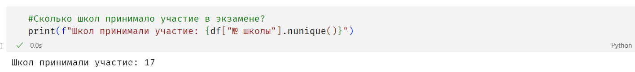

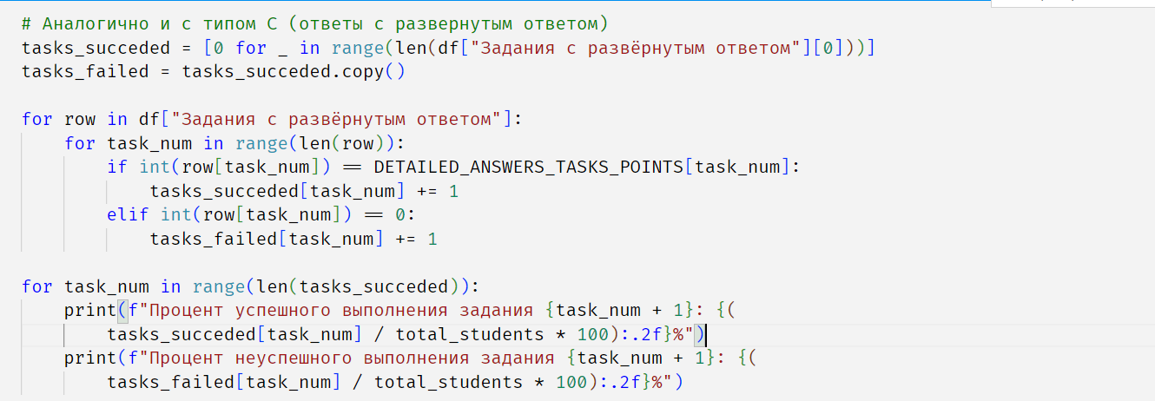

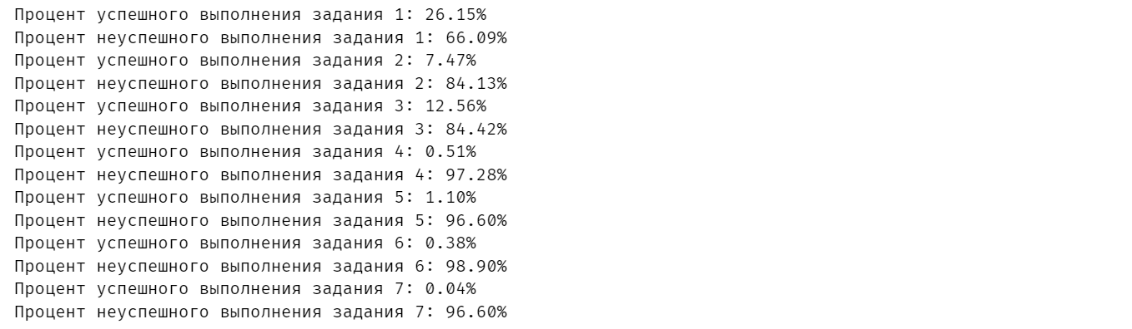

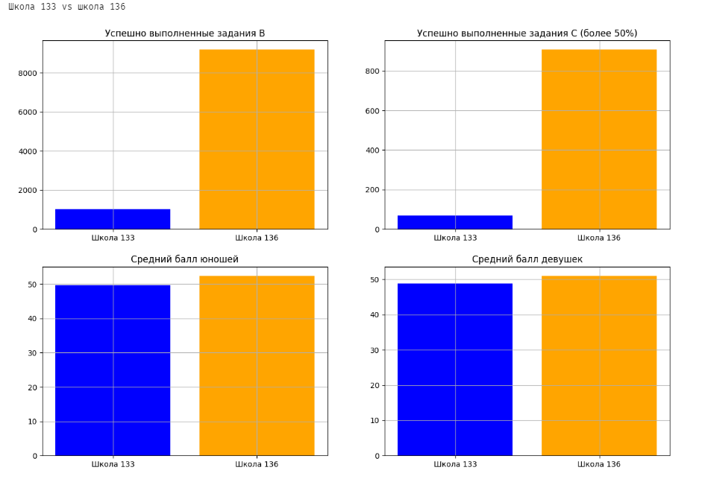

## Выводы

В ходе лабораторной работы были изучены основные приемы работы с библиотекой pandas, что позволило освоить методы эффективного анализа и обработки данных. Библиотека предоставляет две ключевые структуры — Series и DataFrame, которые позволяют удобно хранить и манипулировать одномерными и двумерными данными.

В процессе работы были освоены методы загрузки данных из различных формато, что облегчает работу с внешними источниками информации. Основные операции, такие как фильтрация, группировка и агрегация, были изучены, что позволяет проводить статистический анализ и получать сводные данные.

Использование встроенных функций для расчета средних, медианных и других статистических показателей значительно ускорило процесс анализа данных. Также были рассмотрены возможности pandas для интеграции с библиотеками визуализации, что позволяет более наглядно представлять результаты анализа. Овладение методами обработки пропущенных значений увеличивает надежность анализа данных.

Таким образом, освоение библиотеки pandas предоставило необходимые навыки для эффективного анализа данных, что является важным шагом в изучении методов работы с данными в области науки о данных и машинного обучения. Эти навыки будут полезны для дальнейшего глубокого анализа, визуализации данных и разработки моделей и алгоритмов.